Alexis Bernard & William Dubois L3-Info
C avancé Groupe 1-A

Projet Puissance 4
__________________________________________________________________________

Sommaire
Table des matières
1. Sommaire 1
2. Introduction 1
3. Architecture du projet 2
4. Commandes 3
5. Puissance4 3
6. Interface textuelle 3
7. Interface graphique avec SDL 3
8. La gestion des erreurs 4

___________________________________________________________________________________

Introduction
Le projet que nous avons réalisé permet de jouer au jeu du Puissance 4 avec deux interface différentes.
Le mode standard sur la console (terminal) et le mode graphique à l’aide de la librairie SDL2. Il n’y a pas d’autres extensions ou librairies que celle-ci.
( Vous devrez mettre votre chemin d’accès pour vos librairie dans le makefile à cette endroit. La librairie math.h est également une dépendance [l.17~19])
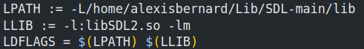
Le projet contient un ensemble de fichiers dont le code est entièrement documenté. Cette documentation peut être générée grâce au programme dyoxgen.
Le projet contient une vidéo expliquant plus en détail le déroulement et le fonctionnement du programme.
___________________________________________________________________________________

Architecture du projet

Les dossiers

Doc: Ensemble des documentations du projet. Contient tous les prototypes de fonction ainsi que les schémas de dépendances.
Headers: L’ensemble de tous les fichiers d’en-tête pour les fichiers -.c contenu dans Sources. Il y a 2 dossiers ainsi que plusieurs fichiers:
- Le dossier Vue contenant tous les fichiers en -.h permettant de générer les parties graphique et textuelle du Jeu.
- Le dossier Jeu contentant tous les fichiers en .h en lien avec la gestion du jeu et des ces composantes: Puissance4, IA , Player , Board et InfoIA.
-Les fichiers main.h et macros.h contenant la gestion des erreurs et le programme principal du jeu permettant de choisir le mode de jeu
Images: Les images qui sont appliquées sur l’interface graphique.
Sources: Les fichiers sources contenant le code permettant le lancement du jeu. La structure est la même que pour le dossiers Headers.
Objects : Les objets qui seront générer via Make ( Voir 4.Commande ) permettant de lancer le programme.

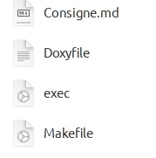
Les fichiers
Consigne.md : Contient la liste des consignes pour le projet.
Doxyfile : Fichier exécutable permettant de générer les documentations de tous les fichiers ( Voir 4.commande ).
exec : Exécutable du fichier ( Voir 4.commande ) à générer .
Makefile : Le makefile permettant un ensemble de fonction de génération et autres.
___________________________________________________________________________________

Commandes
Les commandes avec le makefile :
* make → Permet le générer les exécutables de chaque fichier en -.c avec les fichiers en -.h et de les relier entre afin de créer un fichier en byte code exécutable qui permet de lancer le jeu.
* make mrproper → Permet d’effacer l’exécutable actuelle du dossier si il y en a un. Supprime également les fichiers objets (.o).
* make clean → Permet d’effacer tous les fichiers objets (.o).
* make zip → Permet de créer un dossier compressé en .zip
* make doc → Permet de générer la documentation des fichiers actuelles
Les commandes avec l’exécutable :
* ./exec -c → Permet de lancer le jeu en mode textuelle
* ./exec -s → Permet de lancer le jeu en mode graphique
!!! Attention, l’option est obligatoire. Dans le cas ou il n’y a pas d’option, le programme ne lance pas le jeu et se ferme par la suite.
Les commandes autres :
___________________________________________________________________________________

Puissance4
Fonctionnement général
Nous représentons un jeu de Puissance 4 avec l’objet Jeu (Puissance4.h). Ce Jeu contient : deux Joueurs, un plateau (Board), et un mode de jeu.
Le mode de jeu est de type ModeDeJeu (Puissance4.h), qui est une enum contenant JvsJ, JvsIA et IavsIA. Il influence les joueurs pendant leur création.
Le plateau est de type Board (Board.h), il contient le grille de jetons de taille 6x7, ainsi qu’à qui est le tour et les coordonnées du dernier jeton joué.
Les joueurs sont de type Joueur (Joueur.h), ils possèdent un nom, un score (inutilisé), un numéro (1 ou 2 selon si ils sont le Joueur 1 ou le Joueur 2), le type d’IA, et pour finir un pointeur de fonction vers la fonction qui leur permet de jouer.
Pendant le déroulement d’une partie, les seules choses qui sont utilisées sont les pointeurs de fonction des joueurs qui prennent en paramètre un Jeu, et qui rajouteront un jeton dans le Board. Hormis cela, seules les fonctions checkVictoire, boardComplet, et finJeu sont nécessaires.

Détails sur les différentes structures
Joueur :
- L’idée du nom était de pouvoir le modifier sur l’interface graphique et de pouvoir choir un pseudo, mais Alexis, qui était en charge de la SDL, a eu des difficultés sur plusieurs éléments, et n’a pas pu implémenter des fonctions trop complexes.
- Le score aussi était supposé être utilisé mais son utilité est moindre donc nous l’avons mis de côté.
- L’IA est de type IA qui est une enum qui contient FACILE, NORMAL, DIFFICILE, USER et ERREUR. Ce dernier n’est plus utilisé dans la version actuelle du code. USER est contenu dans l’enum IA bien que ce n’est pas une IA, mais cela permet de différencier les utilisateurs des IAs en général.
- Le pointeur de fonction play possède une des 4 fonctions pour jouer, une pour chaque IA. La fonction de USER possède seulement des demandes d’entrées pour l’utilisateur, et aucune IA.
Board :
- Le tableau de jetons est initialisé à 0, il contient ensuite des 1 et des 2 selon à qui appartient le jeton dans cette case (Joueur 1 ou Joueur 2).
Intelligences Artificielles
Facile :
Aucune forme d’intelligence, joue toujours aléatoirement.
Normal :
Grâce à la fonction coupGagnant, l’IA détecte si elle-même ou l’adversaire a possibilité de gagner. Si elle peut gagner, elle choisit de gagner avant tout. Ensuite, si l’adversaire peut gagner elle choisit de le bloquer. Enfin, si elle n’a pas encore jouer jusqu’ici, elle joue aléatoirement.
Difficile :
Appelle d’abord coupGagnant comme l’IA normale et fait les même choix pour gagner et bloquer. Ensuite, si l’IA n’a pas encore joué, j’appelle la fonction predictionCoups qui va remplir un tableau grade, ce qui donnera une « note » à chaque colonne. Voici le « barème » :
- -1 indique une colonne pleine.
- 0 indique que jouer ici donne à l’IA un coup gagnant, mais permet aussi à l’adversaire de la bloquer facilement.
- 1 indique que jouer ici permet à l’adversaire de gagner ou de mettre en place une « double victoire » (poser un seul jeton qui donne 2 possibilités de gagner dans des colonnes différentes).
- 2 indique que jouer ici ne fait rien de spécial, ni avantageux, ni désavantageux.
- 3 indique que l’IA peut agrandir une de ses lignes de longueur 2 ou bien bloquer un côté d’une ligne adverse de longueur 2 ou 3.
- 4 indique que vous faites le 2 et le 3 à la fois, avantageux pour vous, désavantageux pour l’adversaire.
- 5 indique que vous bloquez une colonne pour l’adversaire en jouant ici, ce qui veut dire qu’il a été détecté que si l’adversaire joue dans une des colonnes, cela vous donne un coup gagnant (J’évalue que restreindre le jeu de l’adversaire est très important). Cela indique aussi que vous formez une double victoire, et vous vous assurez une victoire au prochain tour.
La majorité des cas ci-dessus sont calculés avec un seul coup en avance, sauf certains comme la double victoire adverse qui sont calculé avec 2 coups d’avance. Et ce qui me permet de faire tout ça ,sans devoir observer 5 coups à l’avance, c’est la structure Section (InfoIA.h). Une Section est une « partie de ligne », et elle possède un « type » de ligne qui est une enum (TypeLigne). Ces types sont COLONNE, DIAGONALE, LIGNE et POINT.
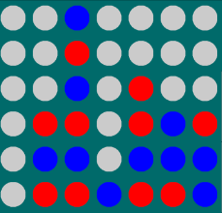
Chaque section possédera un type, un nombre de jetons, et les coordonnées de chaque jeton de cette section. Notez qu’un jeton peut appartenir à la fois à une section ligne et à une section diagonale, mais une section point possède un jeton qui n’appartient à aucune section.
Pour illustrer, j’entoure sur l’image toutes les sections qui existent. En jaune les lignes, en rose les colonnes, et en noir les points. J’entoure les diagonales en vert sur l’image suivante.
Toutes ces sections sont stockées dans une autre structure, le TableauSection (InfoIA.h), qui possède simplement un nombre de sections et un tableau de section.
Mais ce n’est pas la fin de ce que contiennent les sections. Il est également stocké dans la structure les coordonnées des extrémités (case juste a l’extérieur au bout de chaque ligne) et leur contenu. Je me sers de ces extrémités pendant la prédiction de coups, pour savoir si le jeton placé est à l’extrémité d’une section. Si oui, alors je n’ai qu’à regarder la couleur de cette extrémité pour savoir si je suis en train d’agrandi une ligne, ou si je bloque une ligne adverse. Remarque : les sections avec un seul jeton (POINT) ne sont pas prises en compte pour ces extrémités, qui sont toutes initialisées à
-1 dans ces structures (coordonnées y compris).
Pour encore plus de détails, regarder predictionCoups dans InfoIA.c, et comprendre les différents appels de fonctions effectués.
Remarque : l’IA difficile priorise la défense à l’attaque, et devient donc difficile à battre, mais cela veut aussi dire qu’elle ne forme pas énormément de lignes, et qu’elle de prévoit pas d’attaques furtives ou autre, puisque cela nécessiterait de prédire au moins 2 coups à l’avance supplémentaires.
___________________________________________________________________________________

Interface textuelle
Après l’exécution du programme avec la commande ./exec -c, vous serez tout d’abord amené à choisir votre mode de jeu. Il vous suffit de rentrer 1, 2 ou 3 selon le mode de jeu voulu (respectivement JvsJ, JvsIA, et IavsIA). Une entrée invalide entraîne le lancement de la partie en mode IavsIA. Il vous faut ensuite choisir la difficulté des IA si besoin. Pour cela, il vous faut rentrer la difficulté voulue pour l’IA en toutes lettres et en majuscules (FACILE, NORMAL ou DIFFICILE).
Après avoir fait vos choix, la partie se lance. Il sera toujours écrit à qui est le tour après chaque coup. Si c’est votre tour, il peut être écrit Joueur 1 et Joueur 2 en mode JvsJ, ou simplement Joueur en JvsIA. Pour jouer, il faut rentrer un chiffre entre 0 et 6 pour choisir la colonne voulue. Si la colonne est pleine ou si votre entrée est mauvaise, vous serez demandé de rejouer.
Il n’y a pas de score en mode JvsJ, et aucun moyen de relancer une partie après la fin d’une autre. A la fin d’une partie, le programme se ferme, et il faut donc le relancer pour rejouer.
___________________________________________________________________________________

Interface graphique avec SDL
Mise en garde : L’application peut possiblement avoir rarement des problèmes d’affichages de texture. Dans le cas ou il y a un problème. Il suffit d’actualiser la fenêtre en augmentant/réduisant la taille ou en cliquant sur le composant en question. On peut également relancer l’application. Les événements sont toujours opérationnel.

Les fichiers, objets et les paramètres
L’interface graphique générée grâce à la SDL2 est séparée en 3 fichiers distincts dans le dossier Vue :
SDL_interface.c/h : Fichier qui contient l’objet SDL_Interface qui contient un ensemble de composants et de paramètres propres à la SDL tels que la SDL_Window, SDL_Renderer ou encore SDL_Texture qui permettent de générer la fenêtre et de copier des textures ou dessiner sur l’écran de la SDL_Window.
On remarque les paramètres ia1 et ia2 pour le niveau des IAs (ou définir les joueurs ) ainsi que le jeu et son paramètre ModeDeJeu qui définit quel est le type de jeu en cours.
On a pour finir les hauteurs et largeurs ainsi que toutes les positions pour chaque élément de la fenêtre, la fenêtre elle-même, et l’objet SDL_Interface_Coord qui est utilisé pour la création de celle-ci. On a également le paramètre énuméré SDL_Interface_Param_Window qui permet de choisir un mode de fenêtrage.
SDL_palette.c/h : Fichier contenant toutes les couleurs pour la fenêtre. Elle est elle-même un attribut de l’objet SDL_Interface. Elle contient les fonctions comme changer, donner et appliquer une couleur.
SDL_event.c/h : Fichier qui contient l’instance SDL_Interface ainsi qu’un objet SDL_Event qui va capturer tous les événements et les traiter par la suite. Elle contient également le tour du joueur actuel ainsi que le choix d’affichage actuel des boutons (qui serviront à choisir las difficultés et le mode de jeu).

Fonctionnement du programme
Initialisation → via toutes les fonctions SDL_Interface_creer« Composante »(…) que l’on implémente dans SDL_Interface_Créer().
Création et actualisation → On dessine via SDL_Interface_dessiner «Composante »() et on crée les images avec la fonction SDL_Interface_mettreImage après avoir nettoyer l’écran avec SDL_Interface_nettoyerEcran() .A chaque composante créée , on appelle les fonctions de la SDL telles que SDL_RendererCopy(), SDL_RendererPresent() et SDL_RendererUpdate().
A chaque événement ainsi qu’à la création de la fenêtre, on appelle la fonction SDL_Interface_Actualiser«Type»() qui varie selon l’événement. Si l’on déplace ou modifie la taille de la fenêtre, ces modifications sont prises en compte dans l’actualisation. On peut également appeler une fonction SDL_Interface_dessiner() quand il n’y a pas plus d’une composante à modifier.

Événement → On attend 3 événements possible : Un clic , une modification de la fenêtre, ou une touche du clavier. Avec SDL_Event_Interface_attendre(), on ira appeler différentes fonctions selon les événements grâce à des fonctions internes (voir le code source).
Destruction & Erreur → Lorsque l’on quitte le programme ou qu’il y a une erreur, toute la mémoire est désallouée avec les fonctions SDL_…._detruire() et on a une fermeture du programme.

Fonctionnement de l’application et commandes

L’interface Globale
Voici une capture du jeu de base. On peut voir plusieurs composantes à l’écran que je vais lister si-dessous :
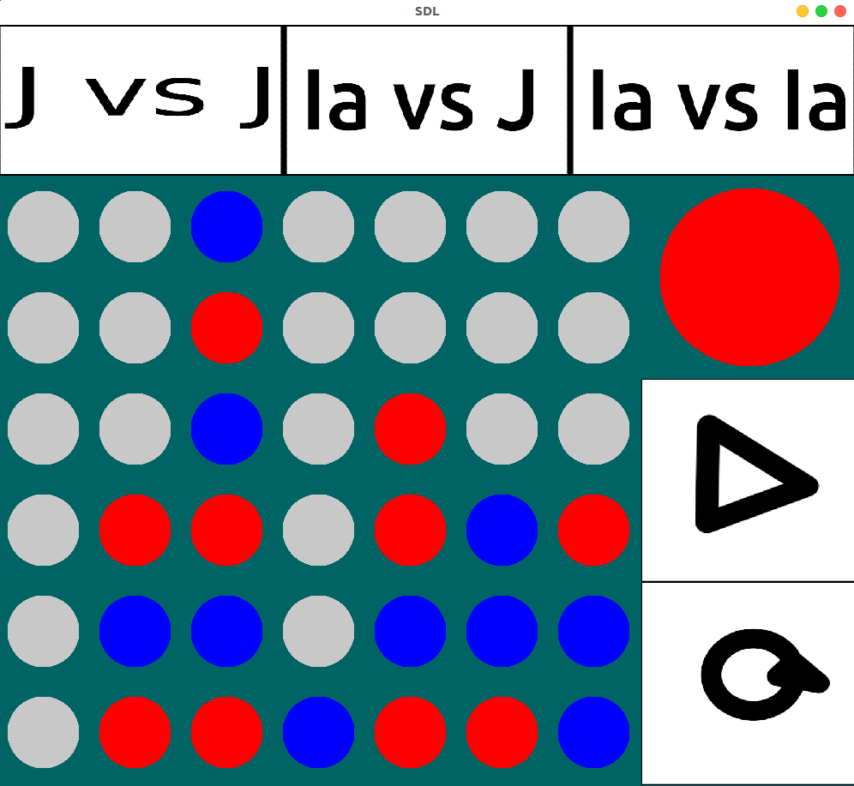

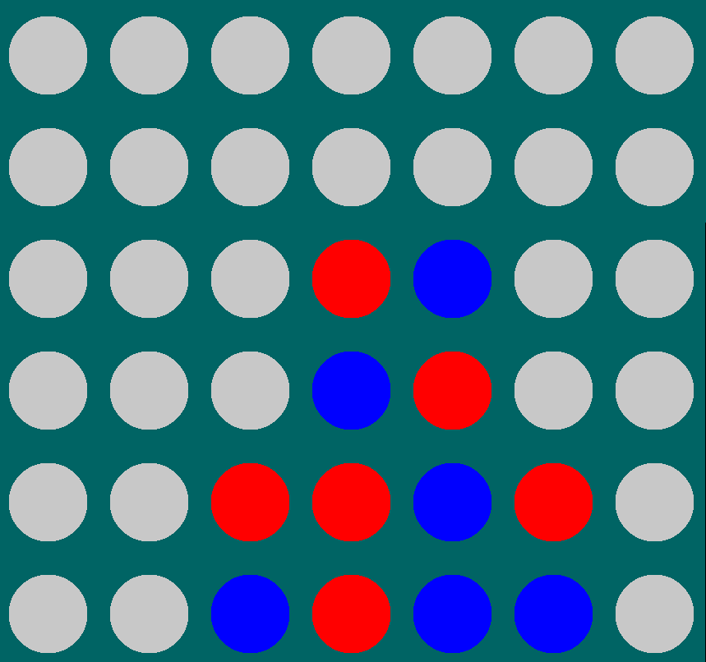
Le plateau
Elle représente la grille des jetons. A chaque clic ou à chaque fois qu’une IA joue, elle sera mise à jour. Si le mode de jeu est IAvsIA ou JvsIA et que l’IA doit jouer, il est impossible de mettre un jeton pour le joueur. Si l’un des joueurs gagne, le tableau ne peut plus être rempli, et il faut alors relancer une partie. On peut quitter le jeu via la touche Q ou avec la croix rouge de la fenêtre.

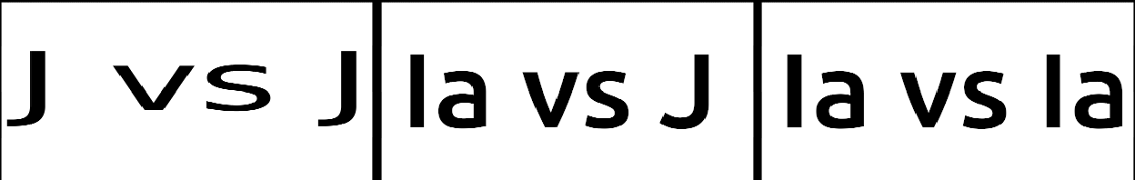

Les modes de jeux

Les modes de jeux sont JvsJ, IAvsIA et JvsIA. Quand on appuie sur un mode, les instances joueur seront avec une IA de type de User si c’est un mode avec un joueur, et de type IA (voir ci-dessous pour les difficultés) pour les joueurs qui sont une IA. Lorsque que l’on choisit un mode de jeu avec une ou plusieurs IAs, les boutons s’actualisent et on peut choisir le mode de jeu (cliquer 2 fois si le mode est IavsIA (il n’y a aucunes indications quand vous cliquez, mais vos clics sont bien pris en compte)). Si on lance la partie sans choisir de difficulté pour les IAs, elles seront par défaut en mode Normal.
Mise en garde : Dans le cas de l’IA vs IA, afin de ne pas avoir de boucle infini ou un trop long temps d’attente qui peut éventuellement faire apparaître des messages d’erreurs, il faudra cliquer sur la grille pour faire apparaître les prochains jetons des ia.
Dans le cas J vs IA, il y a un temps de 1s après le coup de l’IA pour pouvoir jouer. Trop de déclenchement peut provoquer un ralentissement de l’application.
(Lancement de la partie avec le clavier) Il y a 3 touches assignées pour lancer des parties dans des paramètres standard :
1 : On lance le mode JvsJ avec les difficultés USER & USER
2 : On lance le mode JvsIA avec les difficultés USER & IA
3 : On lance le mode IAvsIA avec deux difficultés en Normal


Les niveaux de jeux

Les difficultés sont EASY, MEDIUM et HARD pour les IA ( Par défaut on aura MEDIUM pour les IAs). Les joueurs seront en difficulté USER. On peut choisir une difficulté après avoir choisi un mode avec une IA en jeu. Sinon ces boutons n’apparaîtront pas.


Les boutons
Le bouton start que l’on peut activer en cliquant, ou en appuyant sur la touche S, permet de lancer une partie avec les nouveaux paramètres choisit précédemment.
Le bouton restart quand à lui permet de relancer avec les anciens paramètres (On peut également l’activer avec la touche R). Si on lance cette commande alors que l’on a choisi des paramètres différents, ils seront oubliés et remplacés par ceux de la partie en cours.


L’indice de tour
Cette case ne fait rien si on clique dessus. Elle indique simplement le prochain joueur qui doit mettre un jeton.
______________________________________________________________________________________________

La gestion des erreurs
La gestion des erreurs est commune pour les deux interfaces et est gérée par le fichier macros.c/h qui contient les fonctions setErreur(), getErreur() et afficherErreur().
A chaque problème que le programme peut rencontrer, un message sera afficher dans la console (plus précisément dans la sortie des erreurs) et le paramètre d’erreur sera mis à jour. Voici la liste des erreurs et leur signification:
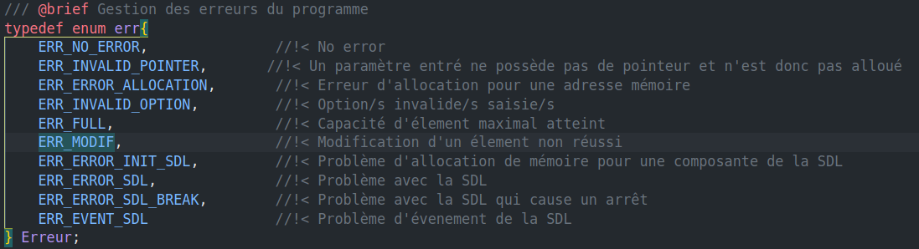
Il est important de savoir que dans le cas de certaines erreurs, le programme mettra certaines valeurs à défaut ou ne fera pas de changement (ERR_ERROR_SDL / ERR_INVALIDE_POINTER / ERR_INVALID_OPTION / ERR_FULL) .
Si le programme réussit, la valeur sera toujours ERR_NO_ERROR .
Dans le cas ou on a ERR_ERROR_ALLOCATION, ERR_ERROR_INIT_SDL , ERR_EVENT_SDL ou encore ERR_ERROR_SDL_BREAK, l’instance sera désallouée et le programme s’arrêtera.

